**LAPORAN** **UTS FRAMEWORK PROGRAMMING**

**WEB PORTAL BERITA (E-NEWS)**



Dosen Pengampu : M. Muzaqi, S.Kom

Disusun oleh :

Nama : Afif Maulana Iskandar

NIM : 16090066

**POLITEKNIK HARAPAN BERSAMA**

**TEGAL**

**2019**

**Deskripsi Sistem:**

E-News merupakan aplikasi portal berita yang berbasis website dengan menggunakan framework Laravel. E-News mempunyai dua tampilan yakni tampilan User dan tampilan Admin, disini hanya admin yang dapat membuat berita, sedanglam user hanya dapat melihat berita yang telah dibuat admin.

**Panduan Penggunaan Aplikasi :**

* **Bagian Admin**

Halaman Data Artikel untuk mengelola semua data artikel yang telah dibuat, baik data yang telah dihapus ataupun yang tidak dihapus. Data yang dihapus statusnya akan berubah menjadi tidak aktif, dan tidak akan tampil di frontend (user).

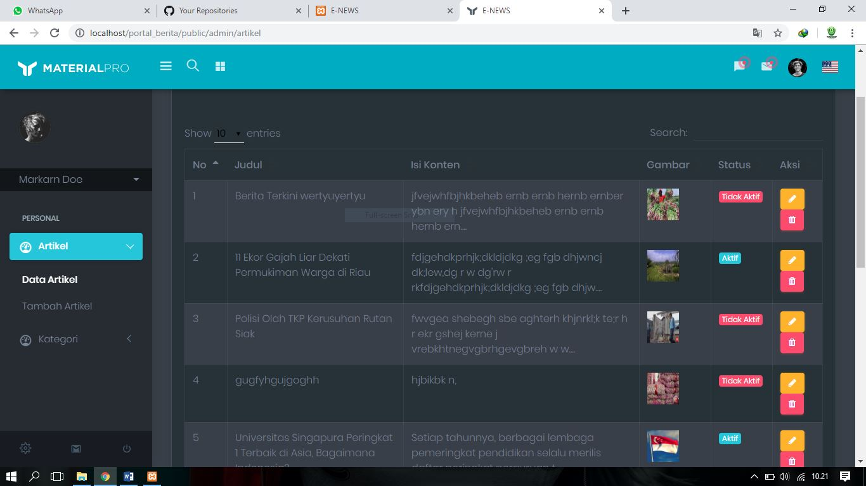

Halaman Tambah Artikel untuk menambahkan artikel.

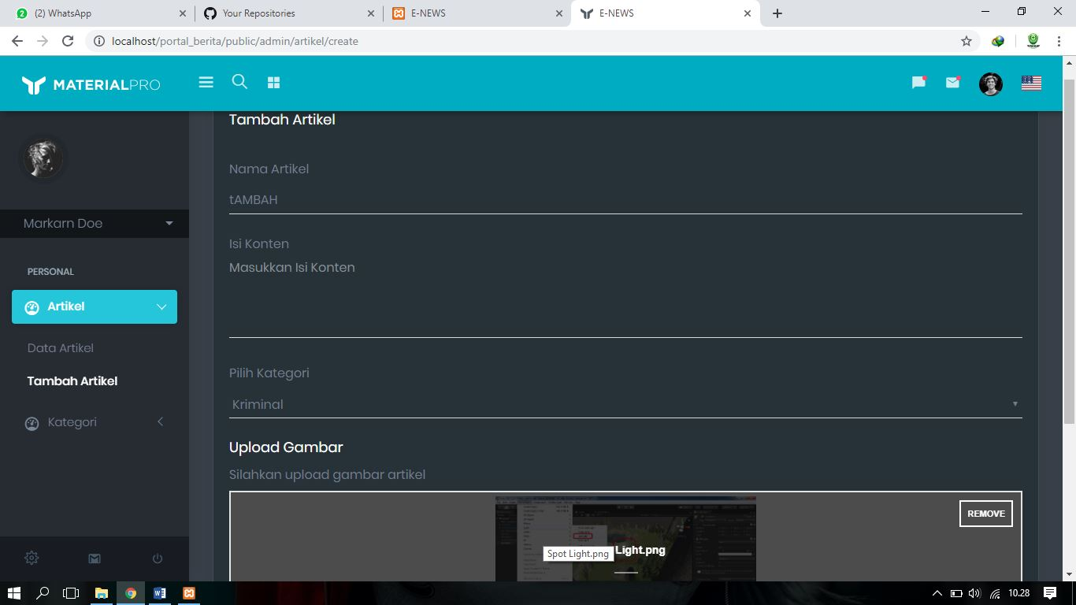

Halaman Edit Data Artikel.

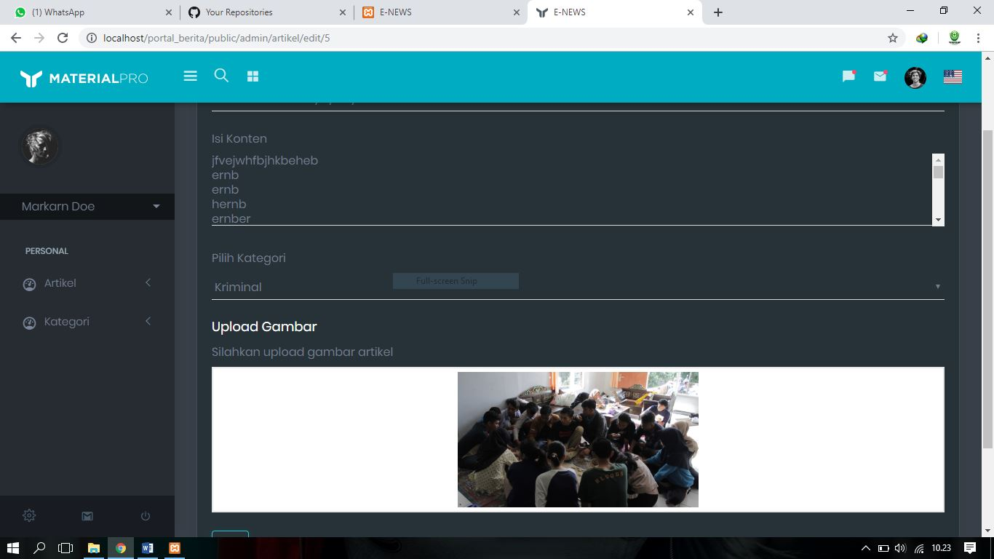

Hapus Data Artikel akan keluar popup pertanyaan, selanjutnya data yang dihapus tadi statusnya akan berubah menjadi *Tidak Aktif.*

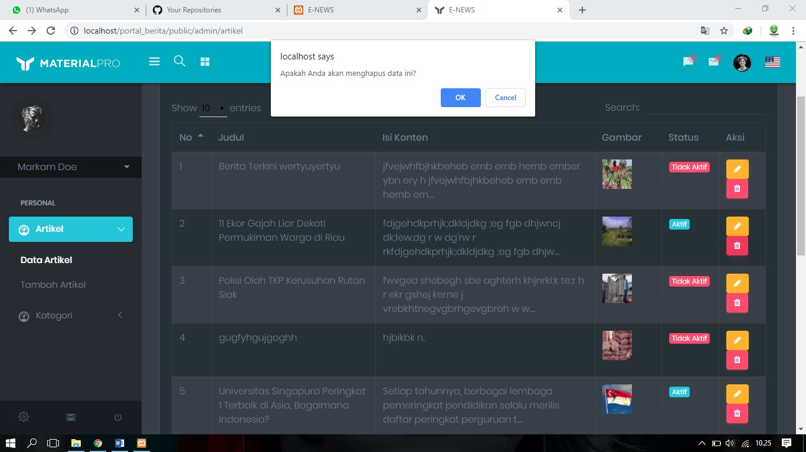

Halaman Tambah Kategori untuk menambahkan kategori agar kita dapat membuat berita dengan kategori yang sesuai.

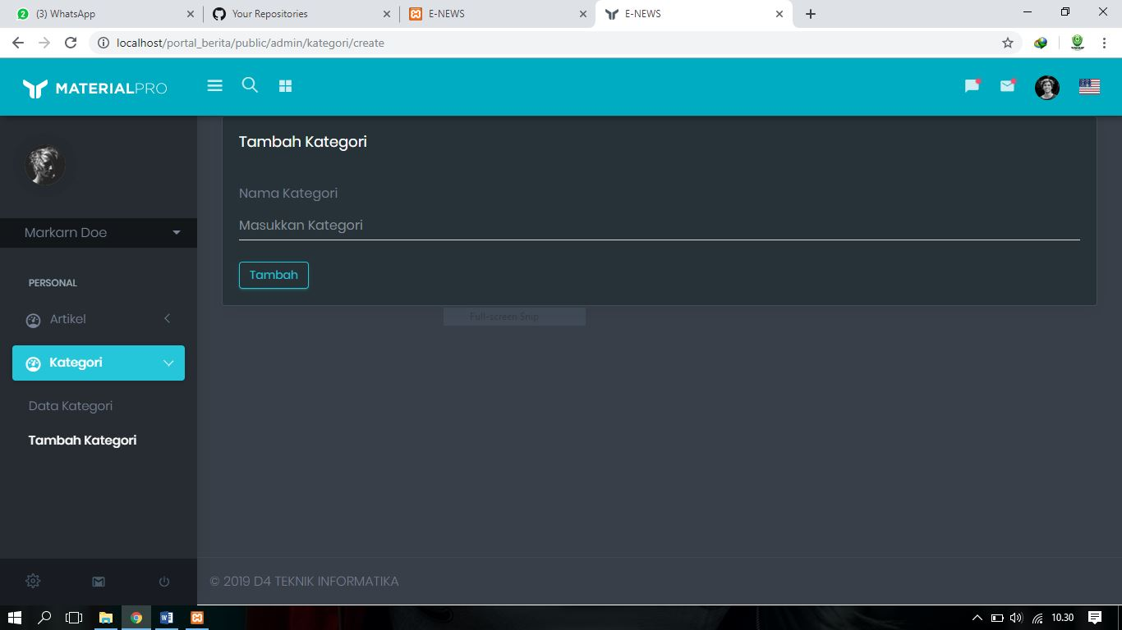

Halaman Data Kategori berisi data kategori yang telah dibuat.

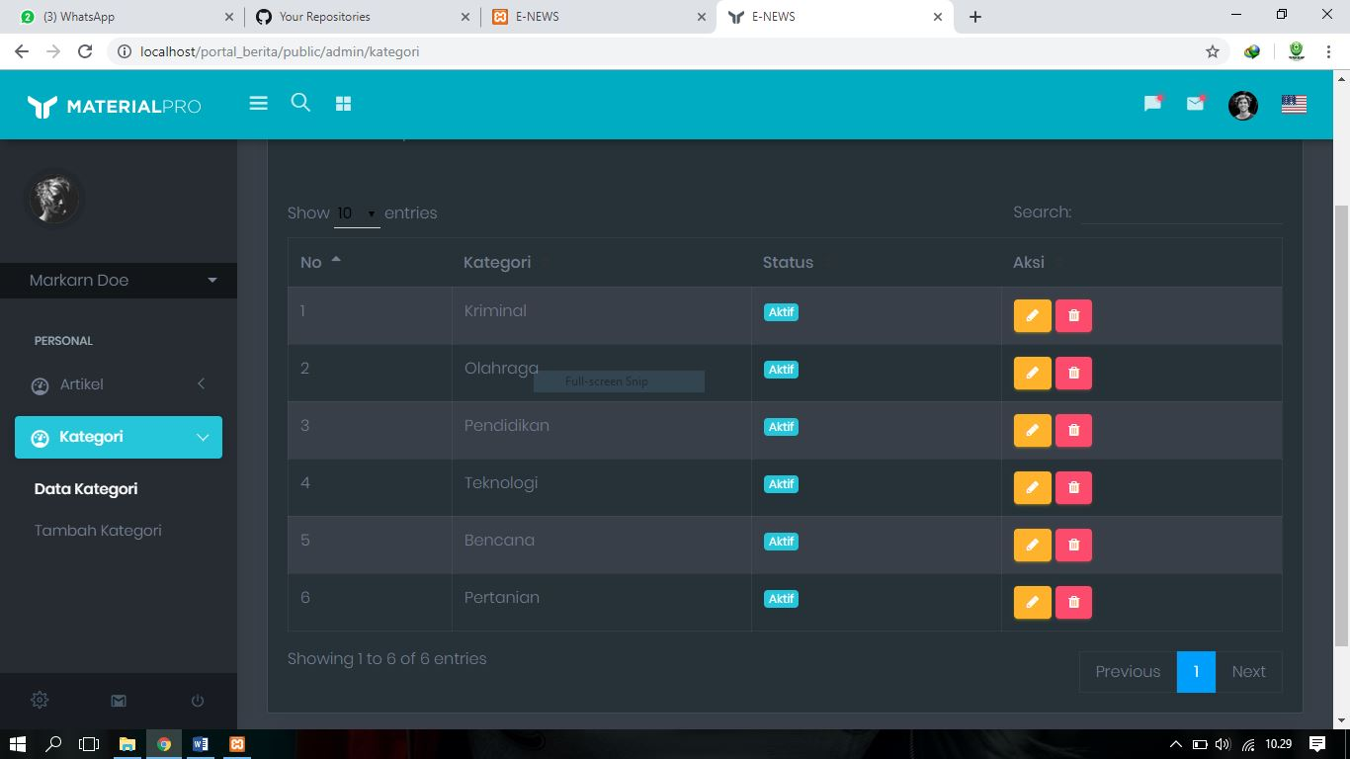

* Bagian User

Halaman Home berisi tentang semua berita

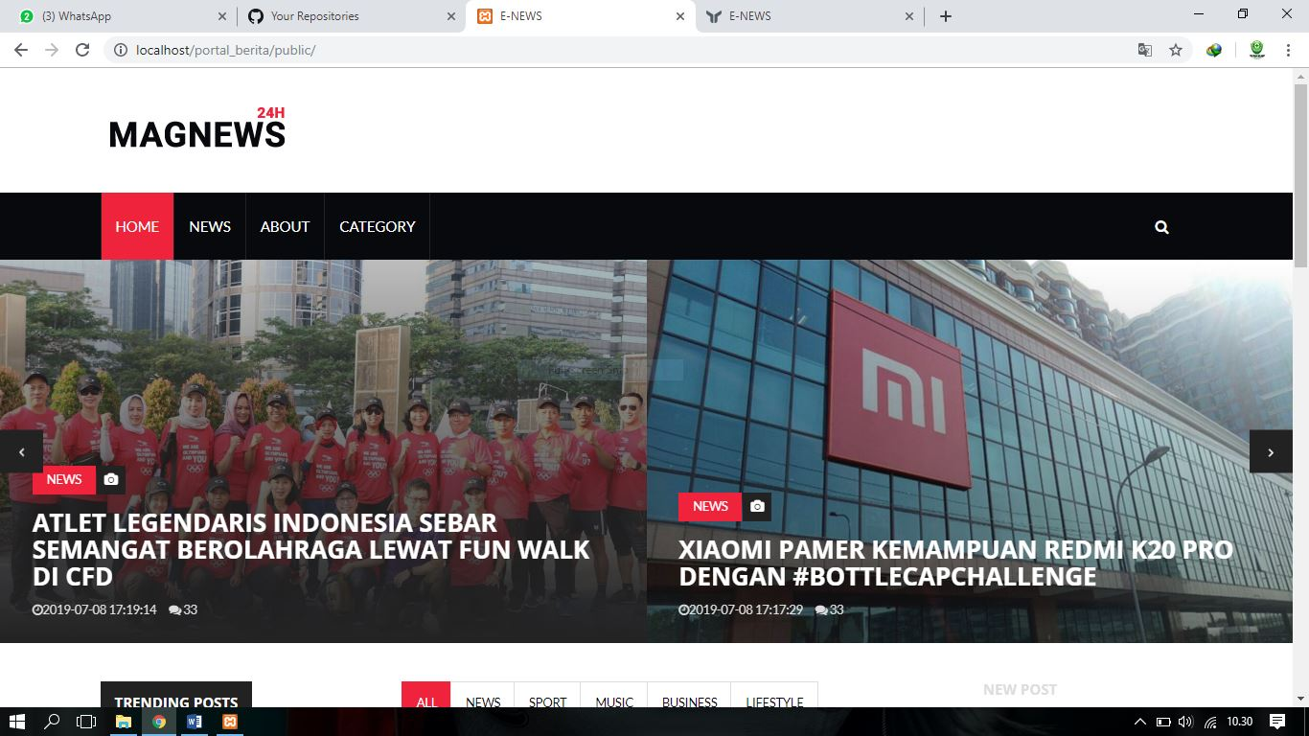

Halaman News berisi tentang berita berdasarkan kategori

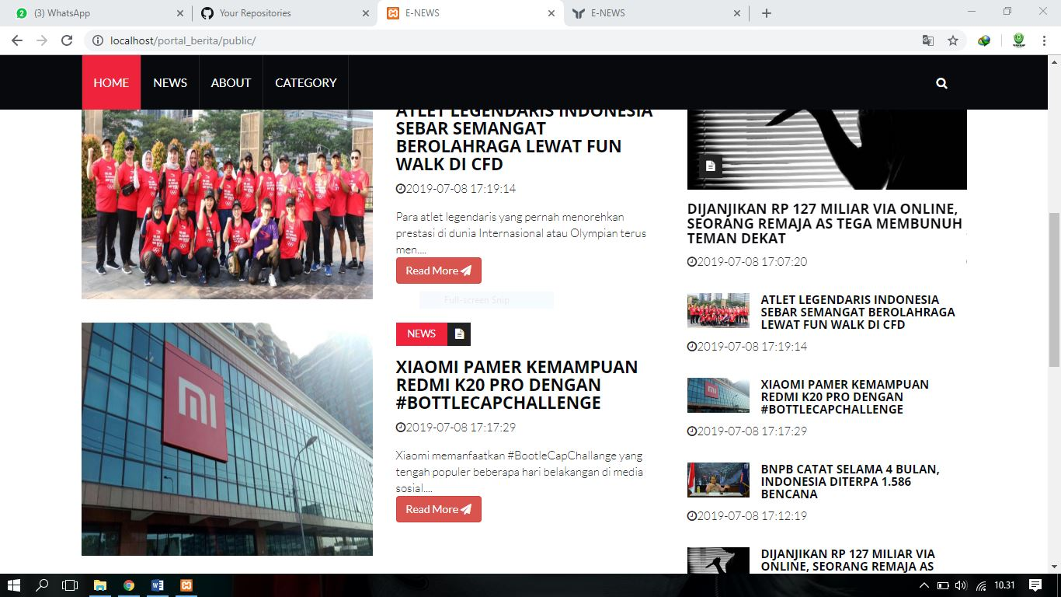

Halaman Detail jika kita klik pada salah satu postingan atau artikel maka akan muncul tampilan detail atau bisa juga klik *Read more*

